Министерство образования
Учреждение образования
«НИЖЕГОРОДСКИЙ ГОСУДАРСТВЕННЫЙ УНИВЕРСИТЕТ
ИМ. Н.И. ЛОБАЧЕВСКОГО»
Радиофизический факультет

Итоговый отчёт по курсу лекций:

Python для научных вычислений

Выполнили студенты
группы №4М51:
Советский Александр

Дата составления отчёта:
23.05.17

Нижний Новгород, 2017

Постановка задачи:
Создать полезную для своей научной деятельности программу на языке Python, используя метод Test Driven Development . Оформить в виде проекта и загрузить на GitHub. Измерить время выполнения программы и отдельных функций. Ускорить программу с помощью более быстрых функций, убирая лишние разыменования, векторизуя, используя библиотеки Numpy, Numexpr, Numba и Cython, задавая типы переменных. По ходу ускорения программы создавать коммиты.
Теоретическая часть:
Python— высокоуровневый язык программирования общего назначения, ориентированный на повышение производительности разработчика и читаемости кода. Синтаксис ядра Python минималистичен. В то же время стандартная библиотека включает большой объём полезных функций.
Test-driven development (TDD) — техника разработки программного обеспечения, которая основывается на повторении очень коротких циклов разработки: сначала пишется тест, покрывающий желаемое изменение, затем пишется код, который позволит пройти тест, и под конец проводится рефакторинг нового кода к соответствующим стандартам.
GitHub — крупнейший веб-сервис для хостинга IT-проектов и их совместной разработки, основанный на системе контроля версий Git.
Практическая часть:
Была написана программа, строющая структурное ОКТ-изображение:
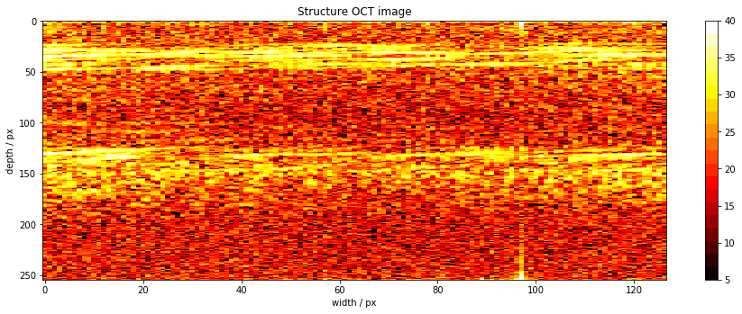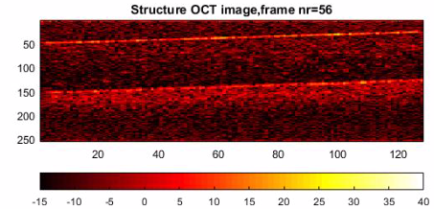
Рис1. Слева изображение полученное реализацией на Python, справа на Matlab.
Реализации проходят следующие шаги:
Создание списка dat-файлов
Загрузка данных из dat-файла
Загрузка данных из dat-файла
Определение количества сканов по размеру dat-файла
Преобразование строки данных в
трёхмерный массив
Получение из спектров структурных изображений
Вывод одного
B-скана
Создание видео эволюции структурного изображения

Изначально были созданы тесты, с помощью которых были отлажены блоки Загрузки и Определения количества сканов:

def test():
assert(wayfunc('F:/example/test')[0] == '1_elasto_liver_load.dat')
test()
def test2():
assert(sizefunc(name,datspectral,datAscans)==512)
test2()
Полное время работы программы с учётом использования библиотек Numpy и указания типов переменных составило:
Elapsed time: 24.069 sec
При использовании Numexpr и Numba ускорило код:
Elapsed time: 23.328 sec

